Programme de la journée
du mardi 12 mai 2020 : CM1
Voici les activités que vous pouvez réaliser chez vous.
Avant de faire la dictée, lis ceci : histoire
Quels pouvoirs détient le roi Louis XVI ? Le roi détient le pouvoir absolu. Il n'est contrôlé par personne, il fait les lois et dispose de la vie et de la liberté de ses sujets.
Comment se compose la société sous Louis XVI ? La société est composée de 3 ordres : la noblesse, le clergé et le Tiers-Etat.
Qu’est-ce-que la Révolution Française ? Le Révolution Française est le soulèvement du peuple le14 juillet 1789. Le peuple en colère et menacé, s'empare de fusils et de canons aux Invalides puis prend la Bastille. Les paysans se retournent contre les châteaux et les seigneurs en demandant l'abolition des droits seigneuriaux.
- Dictée 1 (semaine 2 - période 5) : dictée écrite au présent de l’indicatif et au futur de l’indicatif.
« Les trois ordres représentent l’ensemble des français, avec les nobles, le tiers-état et le clergé pour l’Église catholique. La révolution éclatera le 14 juillet 1789. »

- Mathématiques : calcul mental
Calculer le tiers. Le parent/l’enseignante dit : « Quel est le tiers de… ? »
27 – 33 – 120 – 30 – 90 – 210 – 150 – 240 – 180 – 600
Réponses : 9 – 11 – 40 - 10 – 30 – 70 – 50 – 80 – 60 – 200

- Mathématiques : calculs : Nombres

Repérer, placer et encadrer des fractions simples sur une demi-droite graduée :
- Je reprends la leçon : « Repérer, placer et encadrer des fractions simples sur une demi-droite graduée ».
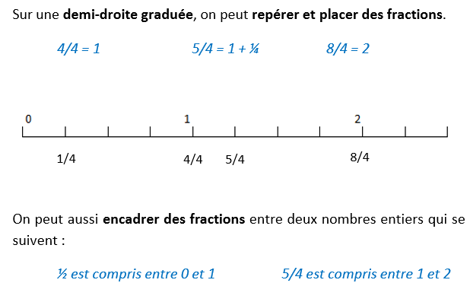
- Je m’entraine :
- Inscris les fractions dans les cadres prévus à cet effet.

- Place les fractions sur les droites graduées (choisis une des deux droites pour chaque fraction) puis encadre-les.

(Pour encadrer les fractions, encadre-les avec les chiffres 1, 2, 3, 4, 5, 6, 7).

$$…. <\frac{15}{6} <… …. < \frac{13}{3} <… …<\frac{27}{6}<… …<\frac{5}{3} <…$$

$$…. <\frac{19}{6} <… …. < \frac{10}{3} <… …<\frac{37}{6}<… …<\frac{20}{3} <…$$

- Lecture compréhension
Comprendre un texte (un conte) et répondre à des questions.
Pourquoi fait-il nuit 6 mois par an au Groenland ?

Laissez-moi vous conter la chose qui est arrivée il y a de très nombreuses années ici, au Groenland.
C’était une petite île paisible qui se trouvait au milieu de l’océan. Les habitations étaient construites en bambou. Des énormes baobabs, de la verdure et une nombreuse floraison multicolore faisait partie du paysage. Il faisait bon vivre dans cet endroit paradisiaque où le soleil vivait en bonne entente avec la brise quotidienne.
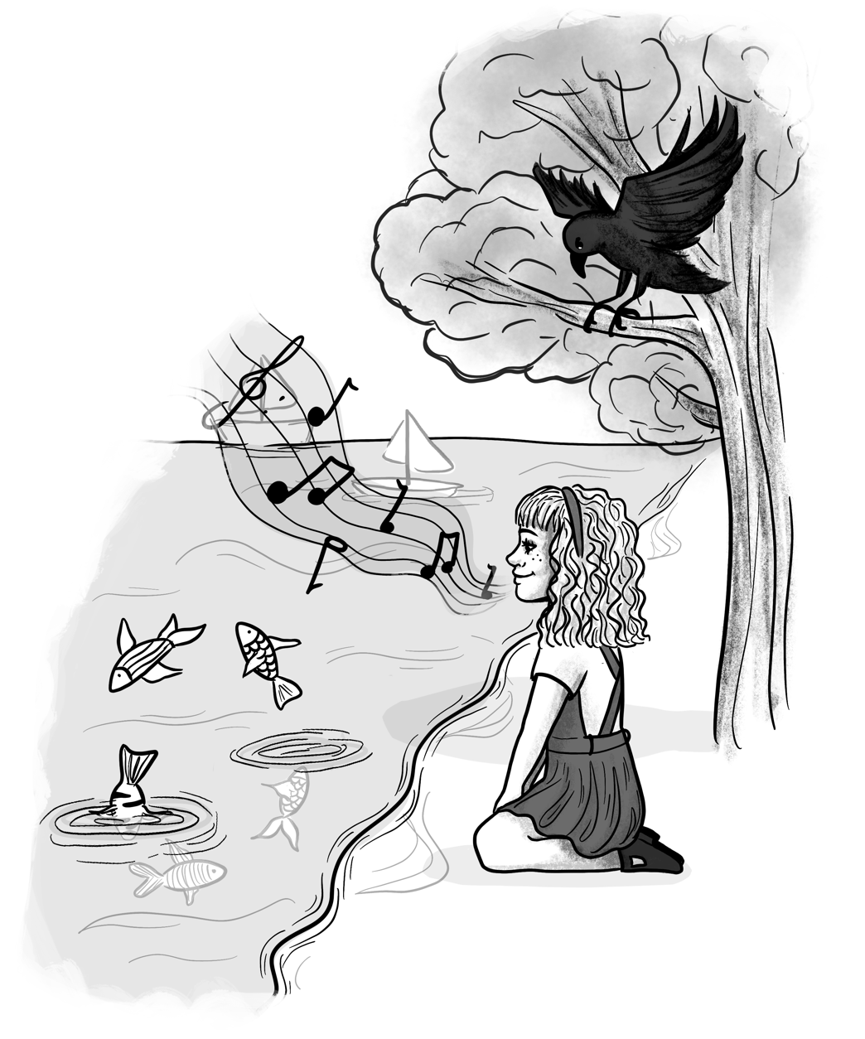
Lisa une jeune fille, aimée de tous, vendait au marché du pain fabriqué par ses parents. Sa grande beauté n’échappa pas à Jacky l’orfèvre, qui lui offrit un objet de grande valeur pour lui signifier son amour et sa demande en mariage. Mais c’était sans compter sur la jalousie d’une sorcière qui n’avait d’yeux que pour Jacky. Elle était fort jalouse de Lisa. Elle se transforma en corbeau pour l’espionner.
Lisa adorait les animaux mais surtout les poissons. Elle se rendait souvent sur la plage pour les rencontrer. Dès qu’ils l’apercevaient, ils se rapprochaient du rivage pour l’entendre chanter une de ces mélodies étourdissantes à souhait. Et là commençait le ballet des poissons multicolores de différentes formes, même les vagues faisaient écho à sa voix mélodieuse.
Seul un vilain corbeau ne participait pas à ce spectacle envoutant. Vous l’avez reconnu n’est- ce pas ?

Un jour n’y tenant plus, cette sorcière-corbeau décida qu’il fallait agir vite et se venger de cette fille. De colère, elle convint d’un plan machiavélique pour tout dévaster et tuer tous ces poissons aimés de Lisa.
Elle détruisit tous les baobabs et ordonna au soleil de cesser de briller toute l’année. C’est juste après ça que la catastrophe eut lieu.
La violente tempête qui s’était levée avait étendu son manteau de glace partout sur l’île. En quelques secondes, des tonnes de glace apparurent sur le sol comme sur la mer qui s’était transformée en énorme patinoire. Tout avait disparu : plus de fleurs, plus d’arbres fruitiers, plus rien de ce paradis sur terre.

Cette sorcière nous avait condamnés à ne plus voir le soleil, seule l’obscurité s’étalait dans le ciel. Mais heureusement que sa sœur jumelle réussit malgré tout à changer une partie de ce sort.
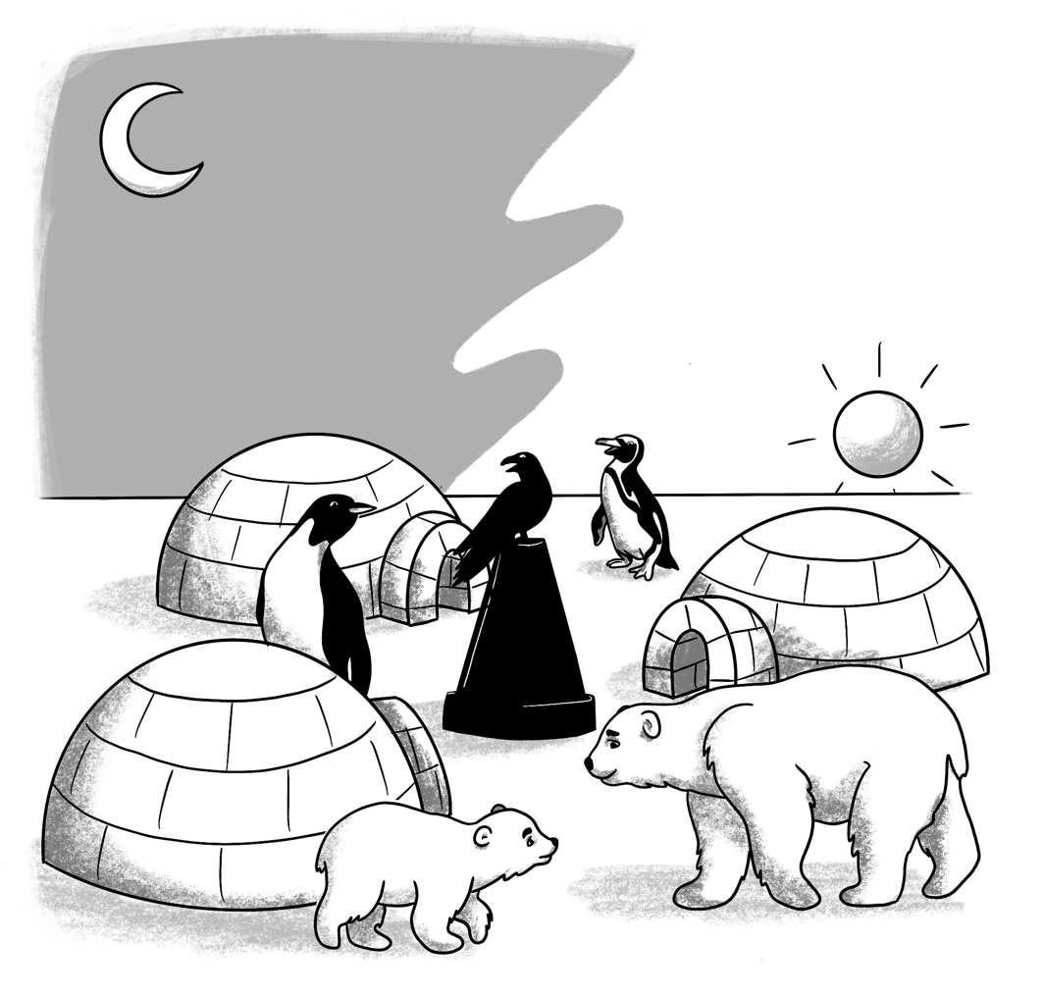
Elle put transformer 6 mois de l’année en soleil et les 6 autres restèrent en nuit polaire. Toutes les habitations furent construites à partir de la glace. Apparurent aussi des ours polaires, des pingouins ainsi que d’autres espèces.

Et le corbeau-sorcière ? Il fut pris dans la tempête et fut recouvert de glace. Depuis, il fait partie de notre paysage. Il a été érigé sur la place et recouvert d’une fine pellicule de matériau anti-fonte. Ce fut sa punition. Et sa présence nous rappelle que la jalousie ne paie pas…

L’histoire est-elle véridique ? Oui elle l’est. Que sont devenus Jacky et Lisa me demandez-vous ? « Eh bien je suis un de leurs descendants directs » se plaisait à raconter celui qui n’était rien d’autre que le sculpteur de glace de la région.

- Je réponds aux questions :
1. Dans quelle île se passe l’histoire ?
…………………………………………………………………………………

2. Souligne la bonne réponse. Les habitations étaient en :
□ brique □ ciment □ bambou

3. Coche quand c’est vrai.
Lisa était une sirène.
La sorcière détestait Lisa.
Jacky était boulanger.

4. En quel animal se transforme la sorcière ?
……………………………………………………………………………..…

5. Souligne le passage où la sorcière a été punie et complète :
……………………………………………………………… ne paie pas.

6. Qu’a réussi à transformer la sœur de la sorcière ?
…………………………………………………………………………………

7. Que sont devenus Lisa et Jack ?
…………………………………………………………………………………

